CONCORRÊNCIA nº 031/2014

ESCLARECIMENTO

Após consulta à área técnica, segue resposta ao questionamento enviado via e-mail à CODEVASF:
QUESTIONAMENTO
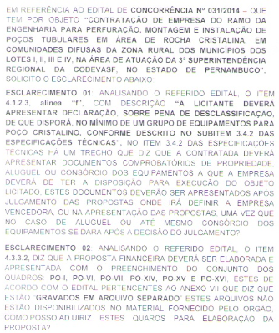
RESPOSTAS

Pergunta 01: Os documentos deverão ser apresentados juntamente com a proposta.

Pergunta 02: Os quadros seguem e anexo, juntamente com o projeto padrão.

Petrolina-PE, 23 de outubro de 2014.

Augusto Bezerra de Assis Junior
Chefe da Secretaria Regional de Licitações
CODEVASF / 3.ª SR

